目 录

1.习近平在全国教育大会上强调 紧紧围绕立德树人根本任务 朝着建成教育强国战略目标扎实迈进 1
2.习近平在全国民族团结进步表彰大会上发表重要讲话强调 推进中华民族共同体建设 巩固发展中华民族大团结 5
3.中华人民共和国国家勋章和国家荣誉称号颁授仪式在京隆重举行 习近平向国家勋章和国家荣誉称号获得者颁授勋章奖章并发表重要讲话 9
4.庆祝中华人民共和国成立75周年招待会在京隆重举行 习近平发表重要讲话 13
5.《求是》杂志发表习近平总书记重要文章《大力弘扬伟大爱国主义精神，把强国建设、民族复兴伟业不断推向前进》 16
6.《求是》杂志发表习近平总书记重要文章 在党的二十届三中全会第二次全体会议上的讲话 18
7.健全为基层减负长效机制 以作风建设保障改革促进发展——中央办公厅负责人就《整治形式主义为基层减负若干规定》答记者问 21
8.新中国成立75周年 | “共和国勋章”和国家荣誉称号获得者风采 26

【资料一】来源：新华社2024年9月10日
习近平在全国教育大会上强调 紧紧围绕立德树人根本任务 朝着建成教育强国战略目标扎实迈进

新华社北京9月10日电 全国教育大会9日至10日在北京召开。中共中央总书记、国家主席、中央军委主席习近平出席大会并发表重要讲话。他强调，建成教育强国是近代以来中华民族梦寐以求的美好愿望，是实现以中国式现代化全面推进强国建设、民族复兴伟业的先导任务、坚实基础、战略支撑，必须朝着既定目标扎实迈进。
9月10日是我国第四十个教师节。习近平代表党中央，向全国广大教师和教育工作者致以节日祝贺和诚挚问候。
李强主持会议。赵乐际、王沪宁、蔡奇、李希出席会议。丁薛祥作总结讲话。
习近平在讲话中指出，教育是强国建设、民族复兴之基。党的十八大以来，我们坚持把教育作为国之大计、党之大计，全面贯彻党的教育方针，作出深入实施科教兴国战略、加快教育现代化的重大决策，确立到2035年建成教育强国的奋斗目标，加强党对教育工作的全面领导，不断推进教育体制机制改革，推动新时代教育事业取得历史性成就、发生格局性变化，教育强国建设迈出坚实步伐。
习近平强调，我们要建成的教育强国，是中国特色社会主义教育强国，应当具有强大的思政引领力、人才竞争力、科技支撑力、民生保障力、社会协同力、国际影响力，为以中国式现代化全面推进强国建设、民族复兴伟业提供有力支撑。
习近平指出，建设教育强国是一项复杂的系统工程，需要我们紧紧围绕立德树人这个根本任务，着眼于培养德智体美劳全面发展的社会主义建设者和接班人，坚持社会主义办学方向，坚持和运用系统观念，正确处理支撑国家战略和满足民生需求、知识学习和全面发展、培养人才和满足社会需要、规范有序和激发活力、扎根中国大地和借鉴国际经验等重大关系。
习近平强调，要坚持不懈用新时代中国特色社会主义思想铸魂育人，实施新时代立德树人工程。不断加强和改进新时代学校思想政治教育，教育引导青少年学生坚定马克思主义信仰、中国特色社会主义信念、中华民族伟大复兴信心，立报国强国大志向、做挺膺担当奋斗者。注重运用新时代伟大变革成功案例，充分发挥红色资源育人功能，不断拓展实践育人和网络育人的空间和阵地。加大国家通用语言文字推广力度，促进铸牢中华民族共同体意识。
习近平指出，要统筹实施科教兴国战略、人才强国战略、创新驱动发展战略，一体推进教育发展、科技创新、人才培养。以科技发展、国家战略需求为牵引，着眼提高创新能力，优化高等教育布局，完善高校学科设置调整机制和人才培养模式，加强基础学科、新兴学科、交叉学科建设和拔尖人才培养。强化校企科研合作，让更多科技成果尽快转化为现实生产力。构建职普融通、产教融合的职业教育体系，大力培养大国工匠、能工巧匠、高技能人才。
习近平强调，要坚持以人民为中心，不断提升教育公共服务的普惠性、可及性、便捷性，让教育改革发展成果更多更公平惠及全体人民。优化区域教育资源配置，推动义务教育优质均衡发展，逐步缩小城乡、区域、校际、群体差距。持续巩固“双减”成果，全面提升课堂教学水平，提高课后服务质量。深入实施国家教育数字化战略，扩大优质教育资源受益面，提升终身学习公共服务水平。
习近平指出，要实施教育家精神铸魂强师行动，加强师德师风建设，提高教师培养培训质量，培养造就新时代高水平教师队伍。提高教师政治地位、社会地位、职业地位，加强教师待遇保障，维护教师职业尊严和合法权益，让教师享有崇高社会声望、成为最受社会尊重的职业之一。
习近平强调，要深入推动教育对外开放，统筹“引进来”和“走出去”，不断提升我国教育的国际影响力、竞争力和话语权。扩大国际学术交流和教育科研合作，积极参与全球教育治理，为推动全球教育事业发展贡献更多中国力量。
李强在主持会议时指出，习近平总书记的重要讲话站在党和国家事业发展全局的战略高度，全面总结了新时代教育事业取得的历史性成就、发生的格局性变化，系统阐释了教育强国的科学内涵和基本路径，深刻阐述了教育强国建设要正确处理好的重大关系，系统部署了全面推进教育强国建设的战略任务和重大举措。总书记的重要讲话高屋建瓴、思想深邃、内涵丰富，具有很强的政治性、思想性、指导性，是指导新时代新征程教育工作的纲领性文献，为建设教育强国指明了前进方向、提供了根本遵循。我们要认真学习领会、深入贯彻落实，把思想和行动统一到习近平总书记重要讲话精神和党中央决策部署上来，务实功、出实招、求实效，奋力谱写教育强国建设崭新篇章。
丁薛祥在总结讲话中指出，要深入学习贯彻习近平总书记重要讲话精神，深刻领悟“两个确立”的决定性意义，增强“四个意识”、坚定“四个自信”、做到“两个维护”，牢牢把握教育的政治属性、人民属性、战略属性，坚定不移走中国特色社会主义教育发展道路。要坚持不懈用习近平新时代中国特色社会主义思想铸魂育人，锻造好落实立德树人根本任务的关键课程。推动教育科技人才一体发展，完善高校科技创新体制机制，加强拔尖创新人才培养，发挥好支撑引领中国式现代化的重要功能。加快建设高质量教育体系，推动义务教育优质均衡发展，解决好人民群众关于教育的急难愁盼问题。加强高素质专业化教师队伍建设，弘扬教育家精神，提升教书育人能力，强化待遇保障，巩固好教育强国建设的重要根基。全面深化教育综合改革，推进高水平教育开放，构建好有利于教育高质量发展的体制机制。各地区、各部门、各单位要以钉钉子精神，推动大会精神入脑入心、工作部署落地见效。
会上，中央组织部、中央宣传部、教育部、科技部、辽宁省、上海市、湖北省、贵州省、中国电子科技集团有限公司、北京大学负责同志作交流发言。
会前，习近平等领导同志亲切接见了参加庆祝第四十个教师节暨全国教育系统先进集体和先进个人表彰活动代表，同代表们热情握手，并同大家合影留念。
中共中央政治局委员、中央书记处书记，全国人大常委会有关领导同志，国务委员，最高人民法院院长，最高人民检察院检察长，全国政协有关领导同志出席会议。
会议以电视电话会议形式召开。中央教育工作领导小组成员，各省区市和计划单列市、新疆生产建设兵团党政主要负责同志和有关部门主要负责同志，中央和国家机关有关部门、有关人民团体、军队有关单位主要负责同志，中央管理的部分企业、高校负责同志等参加会议。

【资料二】来源：新华社2024年9月27日
习近平在全国民族团结进步表彰大会上发表重要讲话强调 推进中华民族共同体建设 巩固发展中华民族大团结

新华社北京9月27日电 全国民族团结进步表彰大会27日上午在北京举行。中共中央总书记、国家主席、中央军委主席习近平出席大会并发表重要讲话。他强调，要全面贯彻新时代中国特色社会主义思想特别是党关于加强和改进民族工作的重要思想，坚持以铸牢中华民族共同体意识为主线，不断推进民族团结进步事业，推动新时代党的民族工作高质量发展，推进中华民族共同体建设，为以中国式现代化全面推进强国建设、民族复兴伟业而不懈奋斗。
李强主持大会，王沪宁宣读表彰决定，赵乐际、蔡奇、丁薛祥、李希出席。
上午10时，大会开始，全体起立，高唱中华人民共和国国歌。
王沪宁宣读《中共中央、国务院关于表彰全国民族团结进步模范集体和模范个人的决定》。352个模范集体、368名模范个人受到表彰。
在欢快的乐曲声中，习近平等为受表彰的模范个人和模范集体代表颁奖。
在热烈的掌声中，习近平发表重要讲话。他首先代表党中央和国务院向受到表彰的模范集体和个人表示热烈祝贺，向民族工作战线的同志们和关心支持民族团结进步事业的各方面人士表示诚挚问候。
习近平指出，中国共产党历来高度重视民族工作。一百多年来，我们坚持把马克思主义民族理论同中国民族问题具体实际相结合、同中华优秀传统文化相结合，创造性地走出了一条中国特色解决民族问题的正确道路。在这条道路上，党团结带领全国各族人民实现了民族独立和人民解放，开创了发展各民族平等团结互助和谐关系的新局面，推动民族地区经济社会发展和少数民族群众生活取得前所未有的进步，我国少数民族面貌、民族地区面貌、民族关系面貌、中华民族面貌发生了翻天覆地的历史性巨变。
习近平强调，党的十八大以来，我们不断推进马克思主义民族理论中国化时代化，鲜明提出把铸牢中华民族共同体意识作为新时代党的民族工作主线、民族地区各项工作的主线，形成党关于加强和改进民族工作的重要思想，推动民族地区同全国一道打赢脱贫攻坚战、全面建成小康社会，迈上全面建设社会主义现代化国家新征程，党的民族工作取得新的历史性成就。
习近平指出，中国特色解决民族问题的道路，着眼中华民族根本利益和整体利益，最大限度把各民族凝聚起来，实现各民族共同团结奋斗、共同繁荣发展；坚持各民族一律平等，反对民族压迫和民族歧视，确保各族人民真正获得平等政治权利、共同当家做主人；正确把握维护国家统一和实行民族区域自治的关系，坚持统一和自治相结合、民族因素和区域因素相结合，推动中华民族成为认同度更高、凝聚力更强的命运共同体。实践证明，这条道路是完全正确的。
习近平强调，中华民族是有着五千多年文明史的伟大民族，各民族共同开拓了祖国的辽阔疆域，共同缔造了统一的多民族国家，共同书写了辉煌的中国历史，共同创造了灿烂的中华文化，共同培育了伟大的民族精神。各民族血脉相融，是中华民族共同体形成和发展的历史根基；各民族信念相同，是中华民族缔造统一的多民族国家的内生动力；各民族文化相通，是中华民族铸就多元一体文明格局的文化基因；各民族经济相依，是中华民族构建统一经济体的强大力量；各民族情感相亲，是中华民族一家亲的坚强纽带。中华民族共同体的形成和发展是人心所向、大势所趋、历史必然。
习近平指出，要始终坚持党的领导，引导各族群众不断增强对伟大祖国、中华民族、中华文化、中国共产党、中国特色社会主义的认同，牢固树立休戚与共、荣辱与共、生死与共、命运与共的共同体理念，不断巩固各民族团结奋斗的共同思想政治基础。
习近平强调，要着力构筑中华民族共有精神家园，以社会主义核心价值观为引领，深化爱国主义、集体主义、社会主义教育，引导各族群众牢固树立正确的国家观、历史观、民族观、文化观、宗教观，加强对青少年的历史文化教育，全面推广普及国家通用语言文字，为推进中华民族共同体建设提供强大精神文化支撑。
习近平指出，推进中国式现代化、实现共同富裕，一个民族都不能少。要加快民族地区高质量发展，促进各地区在经济上更加紧密地连在一起、融为一体，扎实推进各民族共同富裕。坚持在发展中保障和改善民生，多办顺民意、惠民生、暖民心的实事，不断满足各族人民对美好生活的向往。
习近平强调，要推动各民族全方位嵌入，积极促进各民族交往交流交融。统筹经济社会发展规划和公共资源配置，加强边疆和民族地区交通等基础设施建设，积极推进以人为本的新型城镇化，有序推动各民族人口流动融居，促进各民族像石榴籽一样紧紧抱在一起。
习近平指出，要依法治理民族事务，不断提高民族事务治理能力和水平。坚持和完善民族区域自治制度，逐步完善相关法律法规和差别化区域支持政策，依法保障各族群众合法权益。加强法治宣传教育，引导各族群众增强国家意识、公民意识、法治意识。
习近平强调，各级党委和政府要把民族工作摆上重要议事日程，及时研究解决民族工作中的重大问题，加强民族地区干部和人才队伍建设，重视培养和用好少数民族干部。健全铸牢中华民族共同体意识制度机制，发挥先进典型的示范引领作用，在全社会营造关心支持民族工作的良好氛围。
李强在主持大会时指出，习近平总书记的重要讲话，全面总结了新中国成立75年来特别是新时代以来我国民族团结进步事业取得的伟大成就，深刻揭示了中华民族共同体意识形成和发展的根脉和魂脉，明确提出了新时代新征程铸牢中华民族共同体意识、推进中华民族共同体建设的总体要求，思想深邃、视野宏阔，是推动中华民族共同体建设的纲领性文献，我们要认真学习领会、深入贯彻落实。要全面贯彻习近平总书记关于加强和改进民族工作的重要思想，深刻领悟“两个确立”的决定性意义，坚决做到“两个维护”，紧紧围绕铸牢中华民族共同体意识主线，推动党的民族工作高质量发展，为全面建设社会主义现代化国家而不懈奋斗。
受表彰模范个人和模范集体代表在会上发言。
部分中共中央政治局委员、中央书记处书记，全国人大常委会、国务院、全国政协、中央军委有关领导同志出席大会。
受表彰模范集体代表和模范个人，各省区市和新疆生产建设兵团、中央党政军群有关部门负责同志等参加大会。

【资料三】来源：新华社2024年9月29日
中华人民共和国国家勋章和国家荣誉称号颁授仪式在京隆重举行 习近平向国家勋章和国家荣誉称号获者
颁授勋章奖章并发表重要讲话

新华社北京9月29日电 中华人民共和国国家勋章和国家荣誉称号颁授仪式29日上午在北京人民大会堂金色大厅隆重举行。中共中央总书记、国家主席、中央军委主席习近平向国家勋章和国家荣誉称号获得者颁授勋章奖章并发表重要讲话。习近平强调，伟大时代呼唤英雄、造就英雄。英雄辈出，党和人民事业就会兴旺发达、长盛不衰。各级党委和政府要关心关爱英雄模范，推动全社会尊崇英雄、学习英雄、争做英雄。希望受到表彰的同志珍惜荣誉、再接再厉，争取更大荣光。
李强、赵乐际、王沪宁、丁薛祥、李希、韩正出席颁授仪式，蔡奇主持。
9时许，国家勋章和国家荣誉称号获得者集体乘坐礼宾车从住地出发，由礼宾摩托车队护卫前往人民大会堂。人民大会堂东门外，礼兵分列道路两侧，青少年热情欢呼致意。国家勋章和国家荣誉称号获得者沿着红毯拾级而上，进入人民大会堂。党和国家功勋荣誉表彰工作委员会有关领导同志等，在这里集体迎接他们到来。
人民大会堂金色大厅，气氛庄重热烈。巨幅红色背景板上，共和国勋章、友谊勋章和国家荣誉称号奖章图案熠熠生辉。背景板前，18面鲜艳的五星红旗分列两侧，18名英姿挺拔的礼兵持枪伫立。
9时58分，在欢快的乐曲声中，习近平同国家勋章和国家荣誉称号获得者一同步入会场，全场起立，热烈鼓掌。
10时整，军乐团号手吹响仪式号角，颁授仪式开始。《义勇军进行曲》奏响，全场高唱国歌。
蔡奇宣读习近平签署的中华人民共和国主席令。主席令指出，为了庆祝中华人民共和国成立75周年，隆重表彰为新中国建设和发展作出杰出贡献的功勋模范人物，弘扬民族精神和时代精神，根据第十四届全国人民代表大会常务委员会第十一次会议的决定，授予王永志等4人“共和国勋章”，授予迪尔玛·罗塞芙“友谊勋章”，授予王小谟等10人国家荣誉称号。
2名旗手高擎五星红旗，3名礼兵手捧共和国勋章、友谊勋章和国家荣誉称号奖章，迈着雄健的步伐，行进到仪式现场。
在雄壮的《向祖国英雄致敬》乐曲声中，习近平为国家勋章和国家荣誉称号获得者颁授勋章奖章，并同他们亲切握手、表示祝贺，全场响起一阵阵热烈的掌声。少先队员向功勋模范人物献上美丽的鲜花，敬礼致意。
在全场热烈的掌声中，习近平发表重要讲话。他首先代表党中央、全国人大、国务院和中央军委，向获得“共和国勋章”和国家荣誉称号的英雄模范、获得“友谊勋章”的国际友人表示热烈祝贺、致以崇高敬意。
习近平指出，新中国成立75年来，中国共产党团结带领全国各族人民，创造了经济快速发展和社会长期稳定两大奇迹，伟大祖国发生了翻天覆地的变化，中华民族伟大复兴进入了不可逆转的历史进程。在这个波澜壮阔的发展历程中，各条战线涌现出一批又一批英雄模范。今天受到表彰的同志就是其中的杰出代表。他们的先进事迹和突出贡献将永载共和国史册，他们忠诚、执着、朴实的优秀品格值得全党全国各族人民学习。
习近平强调，我国正处于以中国式现代化全面推进强国建设、民族复兴伟业的关键时期。全党全国各族人民要以英雄模范为榜样，团结奋进、砥砺前行，汇聚起共襄强国盛举的磅礴力量。要胸怀强国之志，以国家富强为念，以人民幸福为盼，忠心爱国、矢志报国，把个人小我融入国家大我，在为国尽责、为民服务中实现个人价值、展现人生风采。要锤炼强国之技，顺应时代发展新要求，学习新知识、掌握新技能、练就真本领，干一行爱一行，钻一行专一行，努力成为善于干事创业的岗位能手、行家里手。要勇建强国之功，以只争朝夕的历史主动、主人翁的责任担当，锐意进取、迎难而上，追求卓越、精益求精，在平凡岗位上创造不平凡的业绩，在破解发展难题、攻克改革难关、维护社会和谐稳定上不断有所作为。
习近平指出，75年来，世界上有很多与中国人民志同道合、风雨同舟的老朋友、好朋友，今天被授予“友谊勋章”的迪尔玛·罗塞芙女士就是其中的杰出代表。中国人民永远不会忘记那些为中国发展、增进中国人民同各国人民友谊作出突出贡献的国际友人。中国人民愿携手世界各国人民，维护世界和平，促进共同发展，推动构建人类命运共同体，开创人类更加美好的未来。
习近平强调，新的画卷需要我们共同描绘，新的历史需要我们共同开创。要锚定目标、勠力同心、开拓进取，共同谱写人民共和国更加绚丽精彩的新篇章。
颁授仪式上，“共和国勋章”获得者黄宗德、“友谊勋章”获得者迪尔玛·罗塞芙代表国家勋章和国家荣誉称号获得者发言。
颁授仪式后，习近平等领导同志同国家勋章和国家荣誉称号获得者合影留念。
在京中共中央政治局委员、中央书记处书记，部分全国人大常委会副委员长，国务委员，最高人民法院院长，最高人民检察院检察长，部分全国政协副主席，中央军委委员出席颁授仪式。
中央党政军群有关部门和北京市负责同志，国家勋章和国家荣誉称号获得者亲属代表、所在单位代表，以往功勋荣誉表彰获得者代表，有关国家驻华使节，各界干部群众代表等约1000人参加颁授仪式。

【资料四】来源：新华社2024年9月30日
庆祝中华人民共和国成立75周年招待会在京隆重举行 习近平发表重要讲话

新华社北京9月30日电 庆祝中华人民共和国成立75周年招待会30日晚在人民大会堂隆重举行。中共中央总书记、国家主席、中央军委主席习近平出席招待会并发表重要讲话。他强调，中华人民共和国成立75年来，我们党团结带领全国各族人民不懈奋斗，创造了经济快速发展和社会长期稳定两大奇迹，中国发生沧海桑田的巨大变化，中华民族伟大复兴进入了不可逆转的历史进程。新时代新征程，中国人民必将创造出新的更大辉煌，必将为人类和平和发展的崇高事业作出新的更大贡献。
李强主持招待会，赵乐际、王沪宁、蔡奇、丁薛祥、李希、韩正出席招待会。约3000名中外人士欢聚一堂，共庆新中国75周年华诞。
人民大会堂宴会厅华灯璀璨，洋溢着喜庆热烈的节日氛围。主席台上方高悬着庄严的国徽，“1949－2024”大字年号在鲜艳红旗映衬下格外醒目。
17时30分许，在欢快的《迎宾曲》中，习近平等步入宴会厅，向大家挥手致意，全场响起热烈掌声。
招待会开始。全场起立，高唱中华人民共和国国歌，雄壮的《义勇军进行曲》在大厅回荡。
在嘹亮的号角声中，习近平走上主席台，发表重要讲话。他首先代表党中央和国务院，向全国各族人民、向中国人民解放军指战员和武警部队官兵、向各民主党派和无党派人士致以崇高敬意，向香港特别行政区同胞、澳门特别行政区同胞、台湾同胞和海外侨胞致以诚挚问候，向关心和支持新中国建设事业的友好国家和国际友人致以衷心感谢。
习近平指出，以中国式现代化全面推进强国建设、民族复兴，是新时代新征程党和国家的中心任务。庆祝共和国华诞的最好行动，就是把这一前无古人的伟大事业不断推向前进。推进中国式现代化，必须始终坚持党总揽全局、协调各方的领导核心作用，坚决维护党中央权威和集中统一领导，持之以恒推进全面从严治党，努力以党的自我革命引领伟大社会革命。必须始终坚持中国特色社会主义道路，进一步全面深化改革、扩大开放，着力推动高质量发展，努力把国家发展进步的命运牢牢掌握在中国人民手中。必须始终坚持以人民为中心，一切为了人民，一切依靠人民，努力让全体人民在共同奋斗中共享改革发展成果。必须始终坚持走和平发展道路，高举和平、发展、合作、共赢旗帜，努力促进世界和平安宁和人类共同进步。
习近平强调，实现中华民族伟大复兴，是包括香港同胞、澳门同胞、台湾同胞在内的全体中华儿女的共同愿望。要全面准确、坚定不移贯彻“一国两制”、“港人治港”、“澳人治澳”、高度自治的方针，坚定不移维护和促进香港、澳门长期繁荣稳定。
习近平指出，台湾是中国的神圣领土，两岸人民血脉相连、血浓于水。要坚持一个中国原则和“九二共识”，深化两岸经济文化交流合作，促进两岸同胞心灵契合，坚决反对“台独”分裂活动。实现祖国完全统一，是大势所趋、大义所在、民心所向，历史的车轮谁都无法阻挡。
习近平强调，人类共处一个地球，各国人民命运与共。要弘扬全人类共同价值，倡导平等有序的世界多极化、普惠包容的经济全球化，推动落实全球发展倡议、全球安全倡议、全球文明倡议，积极参与全球治理体系改革和建设，推动构建人类命运共同体。
习近平指出，经过75年的艰苦奋斗，中国式现代化已经展开壮美画卷并呈现出无比光明灿烂的前景。同时，前进道路不可能一马平川，必定会有艰难险阻。我们要居安思危、未雨绸缪，坚决战胜一切不确定难预料的风险挑战。任何困难都无法阻挡中国人民前进的步伐。
在欢快的乐曲声中，中外宾朋举杯共贺中华人民共和国成立75周年，祝福中国繁荣昌盛、人民幸福安康，中国人民和世界各国人民友谊长存。
出席招待会的还有：王毅、尹力、石泰峰、刘国中、李干杰、李书磊、李鸿忠、何卫东、何立峰、张又侠、张国清、陈文清、李瑞环、温家宝、贾庆林、张德江、俞正声、栗战书、汪洋、李岚清、曾庆红、吴官正、李长春、贺国强、刘云山、王岐山、张高丽，中共中央书记处、全国人大常委会、国务院、最高人民法院、最高人民检察院、全国政协、中央军委领导同志和从领导职务上退下来的同志。
中央党政军群各部门和北京市主要负责人，各民主党派中央、全国工商联负责人和无党派人士代表，各界知名人士代表，部分全国人大代表、全国政协委员，老将军、老干部代表，在京的已故党和国家领导人的配偶，“共和国勋章”“友谊勋章”“七一勋章”“八一勋章”和国家荣誉称号获得者代表，全国劳动模范和先进人物代表，巴黎奥运会、残奥会中国体育代表团代表，拥军模范、烈士家属、革命伤残军人、退役军人代表，全国民族团结进步表彰大会部分代表及少数民族代表，在京的部分香港特别行政区人士、澳门特别行政区人士、台湾同胞和华侨、华人代表，各国驻华使节、各国际组织驻华代表、部分外国专家和外国友人等也出席了招待会。

【资料五】来源：新华社2024年9月30日
《求是》杂志发表习近平总书记重要文章《大力弘扬伟大爱国主义精神，把强国建设、民族复兴伟业不断推向前进》

新华社北京9月30日电 10月1日出版的第19期《求是》杂志将发表中共中央总书记、国家主席、中央军委主席习近平的重要文章《大力弘扬伟大爱国主义精神，把强国建设、民族复兴伟业不断推向前进》。这是习近平总书记2012年11月至2024年5月期间有关重要论述的节录。
文章强调，爱国，是人世间最深层、最持久的情感。爱国主义是中华民族精神的核心，激励着一代又一代中华儿女为祖国发展繁荣而不懈奋斗。5000多年来，中华民族之所以能够经受住无数难以想象的风险和考验，始终保持旺盛生命力，生生不息，薪火相传，同中华民族有深厚持久的爱国主义传统是密不可分的。爱国主义是激励中国人民维护民族独立和民族尊严、在历史洪流中奋勇向前的强大精神动力，是驱动中华民族这艘航船乘风破浪、奋勇前行的强劲引擎，是引领中国人民和中华民族迸发排山倒海的历史伟力、战胜前进道路上一切艰难险阻的壮丽旗帜！
文章指出，爱国主义是具体的、现实的。在当代中国，弘扬爱国主义就必须深刻认识到，中国共产党领导和中国社会主义制度必须长期坚持，不可动摇；中国共产党领导中国人民开辟的中国特色社会主义必须长期坚持，不可动摇；中国共产党和中国人民扎根中国大地、借鉴人类文明优秀成果、独立自主实现国家发展的大政方针必须长期坚持，不可动摇。只有坚持爱国和爱党爱社会主义相统一，爱国主义才是鲜活的、真实的，这是当代中国爱国主义精神最重要的体现。
文章指出，弘扬爱国主义精神，必须把爱国主义教育作为永恒主题，必须坚持爱国主义和社会主义相统一，必须维护祖国统一和民族团结，必须尊重和传承中华民族历史和文化，必须坚持立足民族又面向世界。
文章指出，少年儿童是祖国的未来，弘扬爱国主义精神要从少年儿童抓起。要教育引导学生把自身的理想同祖国的前途、把自己的命运同民族的命运紧密联系在一起，引导学生树立和坚持正确的历史观、民族观、国家观、文化观，增强爱国意识和爱国情感，增强民族自豪感和自信心，让爱国主义精神在学生心中牢牢扎根，时刻不忘自己是中国人。
文章强调，无论时代如何发展，我们都要汇聚万众一心、勠力同心的民族力量。今天，社会主义中国巍然屹立在世界东方，没有任何力量能够撼动我们伟大祖国的地位，没有任何力量能够阻挡中国人民和中华民族的前进步伐。要大力弘扬伟大爱国主义精神，传承发扬不怕困难、不畏艰险，勇于斗争、敢于胜利的精神，紧紧依靠人民，把强国建设、民族复兴伟业不断推向前进。

【资料六】来源：人民日报2024年9月18日
《求是》杂志发表习近平总书记重要文章
在党的二十届三中全会第二次全体会议上的讲话

新华社北京9月15日电 9月16日出版的第18期《求是》杂志将发表中共中央总书记、国家主席、中央军委主席习近平的重要文章《在党的二十届三中全会第二次全体会议上的讲话》。
文章强调，全会通过的《决定》，总结运用改革开放以来特别是新时代全面深化改革的经验，深入分析了推进中国式现代化面临的新形势新要求，集中全党全社会智慧，科学谋划了围绕中国式现代化进一步全面深化改革的总体部署，是指导新征程上进一步全面深化改革的纲领性文件。学习好贯彻好全会精神是当前和今后一个时期全党全国的一项重大政治任务。
文章指出，要深入学习领会全会精神。第一，深刻领会和把握进一步全面深化改革的主题。新征程上，我们靠什么来进一步凝心聚力？就是要靠中国式现代化。进一步全面深化改革，必须紧紧围绕推进中国式现代化这个主题来展开。第二，深刻领会和把握进一步全面深化改革的重大原则。《决定》提出进一步全面深化改革需要遵循的“六个坚持”原则，是对改革开放以来特别是新时代全面深化改革宝贵经验的科学总结，是我们党不断深化对改革的规律性认识的重大成果，对于增强进一步全面深化改革的科学性、预见性、主动性、创造性，推动改革行稳致远，具有重大指导意义。第三，深刻领会和把握进一步全面深化改革的重大举措。全党同志要站在战略和全局的高度来认识和把握这些重大改革举措，领会好改革意图，把握准改革指向，坚定不移予以推进。第四，深刻领会和把握进一步全面深化改革的根本保证。进一步全面深化改革，必须在党中央集中统一领导下进行，保证改革始终沿着正确政治方向前进。
文章指出，要切实抓好《决定》部署的贯彻落实。第一，加强组织领导。要精心组织、统筹协调，科学制定改革任务书、时间表、优先序，明确各项改革实施主体和责任。第二，坚持整体推进。要坚持先立后破、不立不破，准确把握改革的战略重点，合理安排改革举措的先后顺序、节奏时机，加强各项改革举措协调配合，增强改革取向的一致性，坚决防止和克服本位主义，保持工作连续性。第三，鼓励探索创新。各地区各部门要树立全国一盘棋思想，全力以赴把党中央确定的原则、明确的举措、提出的要求不折不扣贯彻落实好。同时，找准自身面临的主要矛盾和矛盾的主要方面，制定切合实际的具体改革举措。对新领域新实践遇到的新问题，要充分尊重基层和群众首创精神，鼓励开拓创新。第四，务求取得实效。要建立健全责任明晰、链条完整、环环相扣的改革推进机制，从改革方案设计到改革组织实施都要有利于抓落实、有利于解决问题，防止重文件制定轻文件落实等不良倾向。
文章强调，要扎实做好下半年工作。第一，坚定不移实现全年经济社会发展目标。要落实好宏观政策，积极扩大国内需求，因地制宜发展新质生产力，加快培育外贸新动能，扎实推进绿色低碳发展，切实保障和改善民生，巩固拓展脱贫攻坚成果。第二，统筹好发展和安全。要落实好防范化解重点领域风险的各项举措，严格落实安全生产责任，完善自然灾害特别是洪涝灾害监测、防控措施，织密社会安全风险防控网，切实维护社会稳定。要有效应对外部风险挑战，主动塑造有利外部环境。第三，搞好“五年规划”总结评估和谋划工作。要总结评估“十四五”规划落实情况，切实搞好“十五五”规划前期谋划工作。第四，纵深推进全面从严治党。要结合学习宣传贯彻全会精神，抓好党的创新理论武装，健全全面从严治党体系，切实改进作风，克服形式主义、官僚主义顽疾，深入推进党风廉政建设和反腐败斗争，巩固拓展主题教育成果，深化党纪学习教育，不断增强党的创造力、凝聚力、战斗力。
《人民日报》（2024年09月16日01版）

【资料七】来源：新华社2024年8月19日
健全为基层减负长效机制 以作风建设保障改革促进发展——中央办公厅负责人就《整治形式主义为基层减负若干规定》答记者问

新华社北京8月19日电 近日，中共中央办公厅、国务院办公厅印发了《整治形式主义为基层减负若干规定》（以下简称《若干规定》）。中央办公厅负责人就《若干规定》的有关情况回答了记者提问。
问：请介绍一下《若干规定》出台的背景和意义。
答：以习近平同志为核心的党中央始终高度重视整治形式主义为基层减负，将其作为党的作风建设的重要内容、关心关爱基层的重要举措。党的十九大以来，在习近平总书记亲自部署推动下，建立中央层面整治形式主义为基层减负专项工作机制（以下简称专项工作机制），采取一系列有力措施，取得了明显成效。同时要清醒地看到，形式主义、官僚主义之弊非一日之寒，从根子上减轻基层负担也非一日之功，要常抓不懈、久久为功。党的二十届三中全会对持续深化拓展整治形式主义为基层减负作出部署，明确提出要健全为基层减负长效机制。为贯彻落实党的二十届三中全会精神和习近平总书记关于整治形式主义为基层减负重要指示精神，以深化拓展整治形式主义为基层减负的实际行动和成效，为进一步全面深化改革、推进中国式现代化提供坚强作风保证，制定了《若干规定》。
制定出台《若干规定》，为深化拓展整治形式主义为基层减负工作提供重要制度遵循，是健全全面从严治党体系的重要举措。一是充分体现了党中央一以贯之、全面从严整治形式主义为基层减负的坚定决心。党中央立足实现新时代新征程党的使命任务要求，把近年来整治工作的制度规定贯通起来，首次以党内法规形式制定出台为基层减负的制度规范，形成类似中央八项规定长期有效的铁规矩、硬杠杠，向全党全社会表明持之以恒一抓到底的鲜明态度。二是健全了深化拓展整治形式主义为基层减负的长效机制。《若干规定》以为基层减负为落脚点，回应基层干部群众关切与期盼，聚焦“小切口”设定“硬约束”，注重细化实化措施要求，坚持定性定量相结合，压缩工作模糊空间地带，建立清晰明确的制度规范，推动整治工作在制度轨道上规范化运行。三是鲜明树立了用改革创新的办法为基层减负赋能、激励干部担当作为的工作导向。随着整治工作不断向纵深推进，亟需破除一些深层次体制机制障碍，让基层从形式主义、官僚主义的束缚中解脱出来，有更多时间精力抓落实。《若干规定》对统筹为基层减负和赋能作出制度性安排，有利于充分激发党员干部担当作为的积极性、主动性、创造性，为推进各项改革任务落实落地提供重要保证。
问：请介绍一下《若干规定》制定的总体考虑是什么？
答：《若干规定》坚持以习近平新时代中国特色社会主义思想为指导，着眼于进一步体现改革精神和从严要求，确保整治形式主义为基层减负工作始终沿着正确政治方向前进。重点把握了以下几个方面：一是注重思想引领，全面贯彻习近平总书记关于力戒形式主义官僚主义、为基层减负的重要论述和重要指示批示精神，以整治形式主义为基层减负为主线，明确当前和今后一个时期为基层减负工作的前进方向、制度遵循。二是注重问题导向，对当前反映强烈的以形式主义、官僚主义做法加重基层负担的突出问题，有针对性地提出加强和改进措施，作出一系列禁止性、限制性规定。三是注重守正创新，梳理总结近年来整治形式主义为基层减负工作中的经验做法，把经过实践检验、行之有效的经验做法固化下来上升为制度规范，并着眼于破解难点堵点问题提出新的硬举措。四是注重务实管用，建章立制上不搞长篇大论，针对突出问题提出措施要求，简洁明了、具体实在、一目了然，便于理解和执行。五是注重协同配合，紧扣整治形式主义为基层减负作出相应规定，首尾一贯、互相呼应，并注意与现行党内法规相衔接，增强系统性、整体性、协同性。
问：请介绍一下《若干规定》的主要框架和内容是什么？
答：《若干规定》共7个部分，21条具体规定。一是“切实精简文件”，主要规定严控文件数量、提升文件质量、加强评估审查等。二是“严格精简会议”，主要规定严控会议数量、控制规模规格、提升质量效率等。三是“统筹规范督查检查考核”，主要规定严格计划和备案管理、改进方式方法、严控对基层督查检查考核总量等。四是“规范借调干部”，主要规定不向县及以下单位借调干部、严控向市及以上单位借调干部等。五是“规范政务移动互联网应用程序管理”，主要规定清理整合面向基层的政务应用程序、严格建设管理、防止功能异化等。六是“规范明晰基层权责”，主要规定建立健全职责清单，完善清单外事项准入制度，规范工作机制、挂牌和证明事项，依法依规确定基层信访工作职责等。七是“规范创建示范和达标活动”，主要规定精简种类数量、注重创建示范实效、在基层不搞达标活动等。
问：请介绍一下《若干规定》作出了哪些新措施？
答：《若干规定》坚持系统观念，强化源头治理，对当前存在的形式主义老问题新情况，在强化现行制度规定的同时，有针对性地提出了一系列新的实招硬招，推动为基层减负不断向治本深化。比如，针对有的地方和部门对文件制发环节评估审查不严，导致在政策文件的源头上就出现加重基层负担情形等问题，作出“地方和部门制发文件应当进行与为基层减负一致性评估”的规定，旨在要求地方和部门在政策文件的起草制发环节，同步进行与为基层减负一致性评估审查，避免出现不符合整治形式主义为基层减负要求的情形。比如，针对有的考核体系设计繁琐、指标设置过分细化碎片化、分值过度“膨胀”，甚至出现“千分制”、“双千分制”等问题，作出“考核应当化繁为简，不搞‘千分制’”的规定，旨在要求地方和部门破除传统思维、路径依赖，以考准考精考实为出发点，切实优化精简考核体系、指标和方式，强调要化繁为简，不搞“繁琐哲学”，把基层干部从繁复考核中解脱出来，把更多精力用到抓落实上。比如，针对违规借调干部现象禁而未绝，特别是随意借调基层干部，削弱基层工作力量等问题，在以往制度规定基础上，从严作出“上级机关、单位原则上不得从县及以下单位借调干部”的规定，旨在严格规范上级机关、单位从县及以下单位借调干部，范围涵盖党政机关、群团组织、事业单位在编在岗人员，包括中小学教师等，把基层“强身”和机关“瘦身”有机结合起来。比如，针对当前乡镇（街道）职责边界不清、权责不一致、责能不匹配等问题，作出“省级党委和政府指导本地区立足实际建立健全乡镇（街道）履行职责事项清单并开展清理规范，加强清单动态管理，推动责权一致、责能一致”的规定，旨在要求省级党委和政府在对乡镇（街道）现有权责事项进行梳理评估的基础上，进一步明确乡镇（街道）应当履行的职责事项，推动资源、服务、管理向基层下沉。强调对乡镇（街道）工作成效的衡量，要以履行职责事项清单执行情况为依据，防止部门以考核为名向基层转嫁责任。
问：如何抓好《若干规定》的落实？
答：党中央明确要求，各地区各部门要严格执行《若干规定》，确保《若干规定》落到实处。一是加强学习培训。要结合学习贯彻党的二十届三中全会精神和习近平总书记关于整治形式主义为基层减负的重要指示精神，认真学习《若干规定》，把《若干规定》纳入各级党委（党组）理论学习中心组学习和各级党校（行政学院）、干部学院培训的重要内容。二是坚持以上率下。领导机关和领导干部要发挥示范带动作用，在安排部署工作时要实事求是，党委（党组）履行好主体责任，把《若干规定》各项规定落实到各条线各领域各环节。三是强化问题整改。要对照《若干规定》认真检视存在的突出问题，严格按照规定要求进行整改。对基层党员干部反映强烈的突出问题，要发现一个整治一个；对具有一定典型性、普遍性的问题，要集中力量开展专项整治和清理。四是加强督促检查。专项工作机制要采取多种形式，加强督促检查，强化法规制度的刚性和约束力，对典型问题予以公开通报。

【资料八】来源：共产党员网2024年9月29日
新中国成立75周年 | “共和国勋章”和国家荣誉称号获得者风采

2024年是中华人民共和国成立75周年，党中央决定，开展国家勋章和国家荣誉称号集中评选颁授，隆重表彰一批为中华人民共和国建设和发展作出杰出贡献的功勋模范人物。功勋风采系列海报，致敬榜样力量！
https://www.12371.cn/2024/09/27/ARTI1727422772816146.shtml
（功勋风采见下页）

“共和国勋章”获得者
王永志：永志不忘强国梦
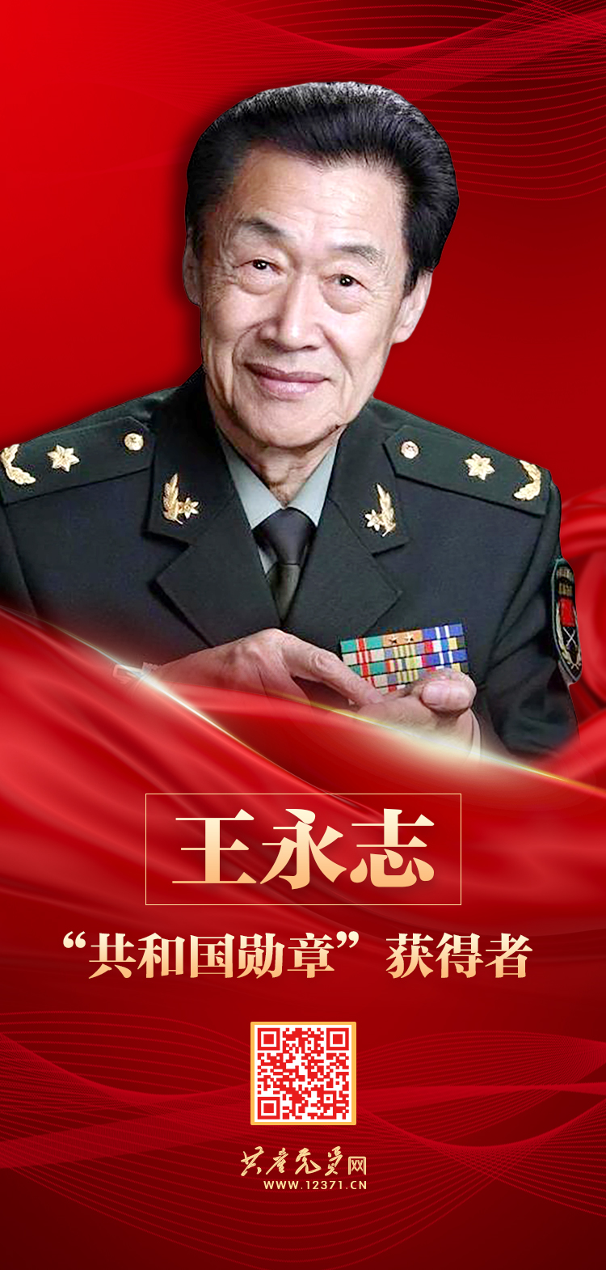
王永志，男，汉族，中共党员，1932年11月生，2024年6月去世，辽宁昌图人，原总装备部921工程总设计师，中国工程院院士，第十一届全国政协委员。他是我国载人航天工程的开创者之一，主持我国多型号导弹研制、火箭研发和参与制定中国载人航天发展蓝图，为国防现代化建设和载人航天事业作出杰出贡献。荣获“载人航天功勋科学家”荣誉称号，国家最高科学技术奖、国家科学技术进步奖特等奖和“全国优秀共产党员”等称号。

王振义：攻克白血病“第一人”
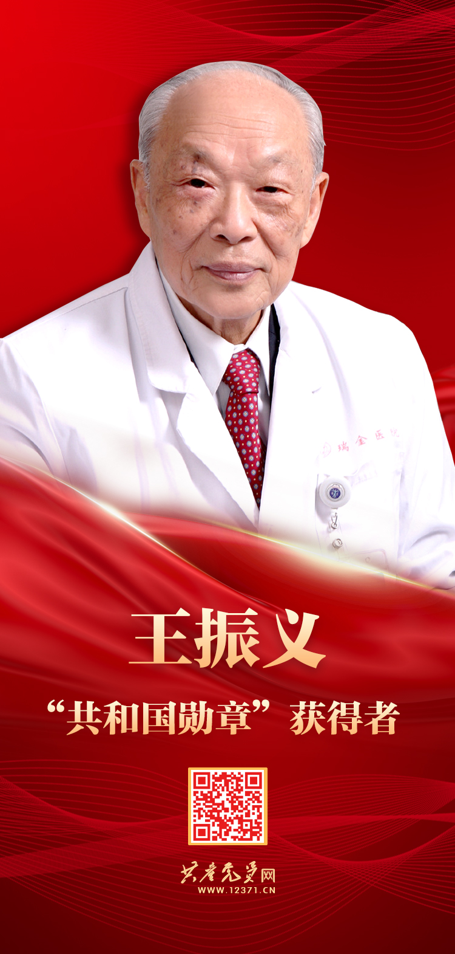
王振义，男，汉族，无党派人士，1924年11月生，江苏兴化人，原上海第二医科大学校长、上海血液学研究所原所长，瑞金医院终身教授，中国工程院院士，第七届全国人大代表。他是著名医学家和医学教育家，成功实现将恶性细胞改造为良性细胞的白血病临床治疗新策略，奠定了诱导分化理论的临床基础，确立了治疗“急性早幼粒细胞白血病”的“上海方案”，为医学实践和理论创新作出了重大贡献。他放弃申请药物专利，无私公开治疗方案，使更多患者受益。他多年来奋战在医学教育一线，培育了大批优秀医学人才。荣获国家最高科学技术奖。
李振声：矢志攻关 筑牢大国粮仓
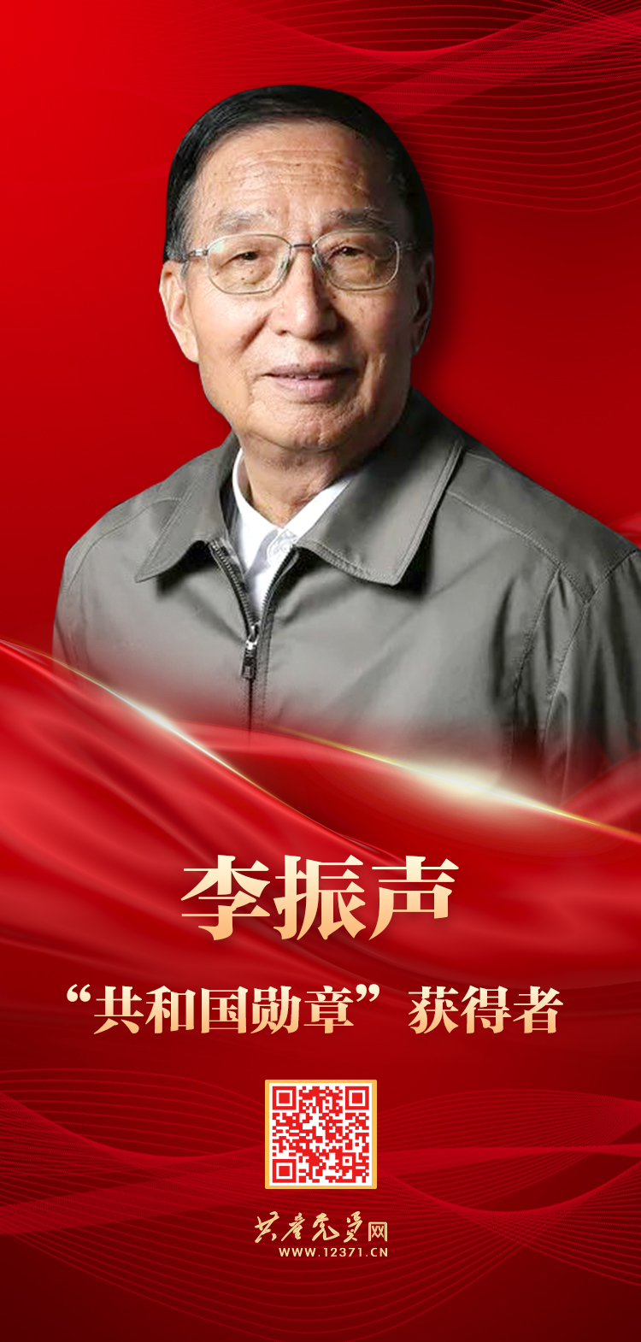
李振声，男，汉族，中共党员，1931年2月生，山东淄博人，中国科学院原副院长，中国科学院院士，第八、九届全国政协委员。他是我国小麦远缘杂交育种奠基人和农业发展战略专家，系统研究小麦与偃麦草远缘杂交并育成了“小偃”系列品种，开创了小麦远缘杂交品种在生产上大面积推广的先例。创建了蓝粒单体小麦和染色体工程育种新系统，开辟了小麦磷、氮营养高效利用的育种新方向。他组织实施农业科技“黄淮海战役”、提出并推动“渤海粮仓”项目建设，为促进我国粮食增产、保障国家粮食安全发挥了重要作用。荣获国家最高科学技术奖、国家技术发明奖一等奖和“全国劳动模范”等称号。
黄宗德：英勇战斗 以身许国
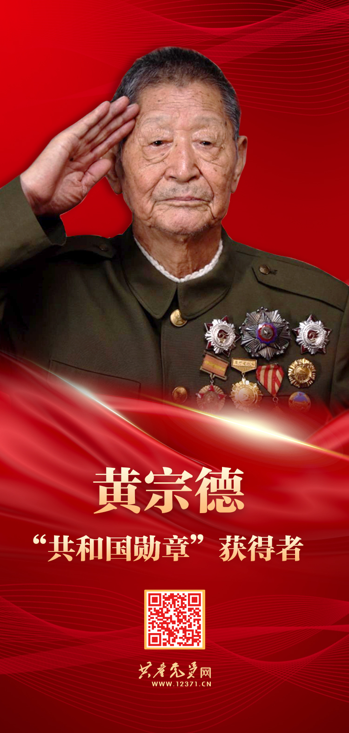
黄宗德，男，汉族，中共党员，1931年8月生，山东荣成人，中国人民解放军原52824部队副师职顾问。17岁入伍投身革命，先后参加渡江战役、江西剿匪、抗美援朝战争，在多场战役战斗中冲锋在前、屡立战功，为保家卫国浴血奋战，是英勇顽强、不怕牺牲的战斗英雄。荣获“二级战斗英雄”、胜利功勋荣誉章，荣立一等功、二等功各1次，被朝鲜授予“一级国旗勋章”。

国家荣誉称号获得者
王小谟：用一生为祖国打造“千里眼”
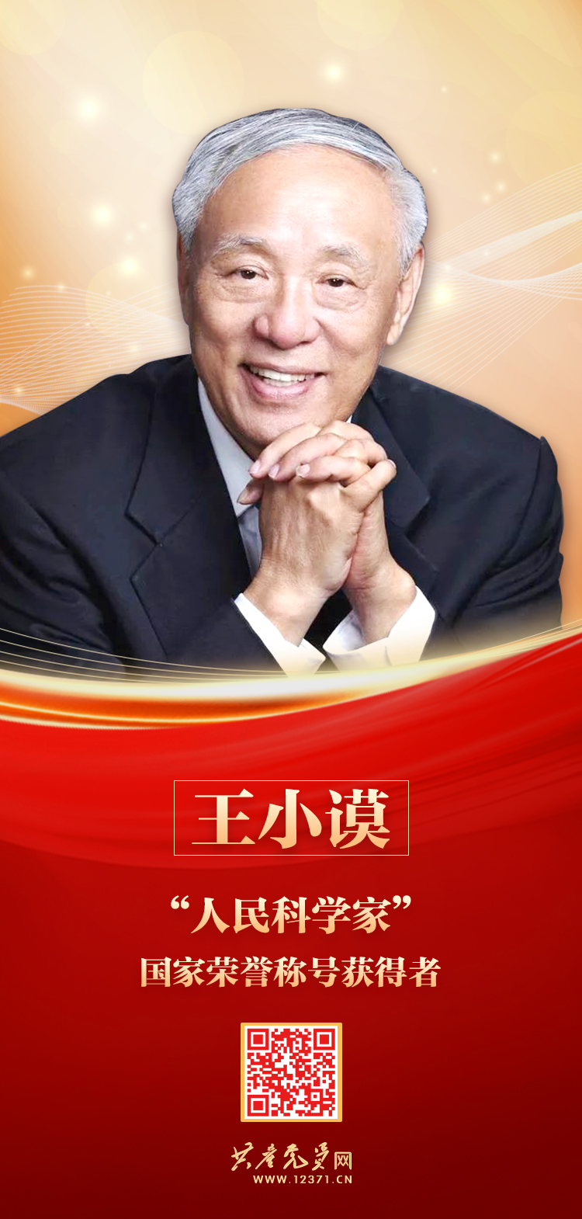
王小谟，男，汉族，中共党员，1938年11月生，2023年3月去世，上海市人，中国电子科技集团有限公司电子科学研究院原常务副院长，中国工程院院士。他是我国著名雷达专家和现代预警机事业的开拓者和奠基人，主持研制中国第一部三坐标雷达等世界先进雷达和中国第一代机载预警系统，为我国雷达和预警机事业的创新与发展并步入国际先进行列作出突出贡献。荣获国家最高科学技术奖、国家科学技术进步奖特等奖等。

赵忠贤：超导院士 知识报国
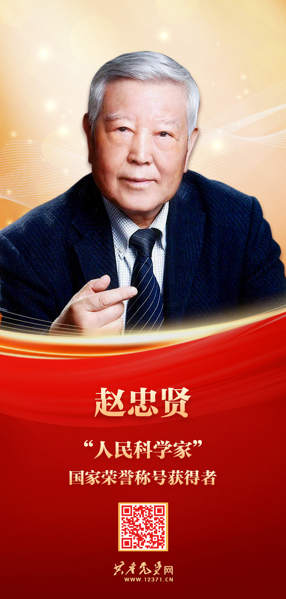
赵忠贤，男，汉族，中共党员，1941年1月生，辽宁新民人，中国科学院物理研究所研究员，中国科学院院士，第八、十、十一届全国政协委员。他是我国高温超导研究主要的倡导者、推动者和践行者，带领团队攻坚克难、潜心致研，为高温超导研究在中国扎根并跻身国际前列作出突出贡献，在国际超导界享有盛誉。荣获国家最高科学技术奖、国家自然科学奖一等奖等。

巴依卡·凯力迪别克：为国护边的“高原雄鹰”
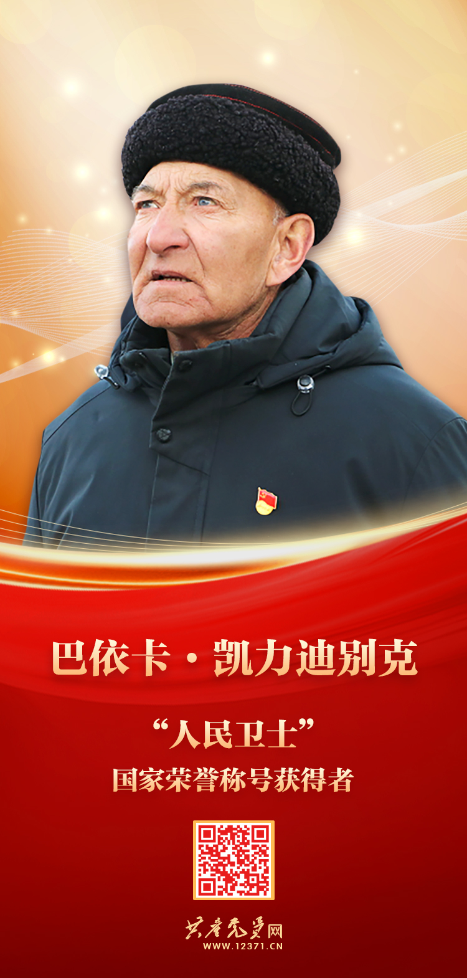
巴依卡·凯力迪别克，男，塔吉克族，中共党员，1952年5月生，新疆塔什库尔干人，新疆塔什库尔干塔吉克自治县提孜那甫乡原护边员。在帕米尔高原上，巴依卡一家三代70年守卫边境，在生命禁区为官兵指向带路。自1972年跟随父亲为边防官兵当向导开始，37年间，他巡逻700余次，行程3万多公里，一次次帮助边防官兵化险为夷、转危为安，是官兵眼中的“活地图”。儿子拉齐尼接续守边，为解救落入冰窟的儿童不幸英勇牺牲。荣获“全国民族团结进步模范个人”等称号。

田华：从“白毛女”到“党的女儿”
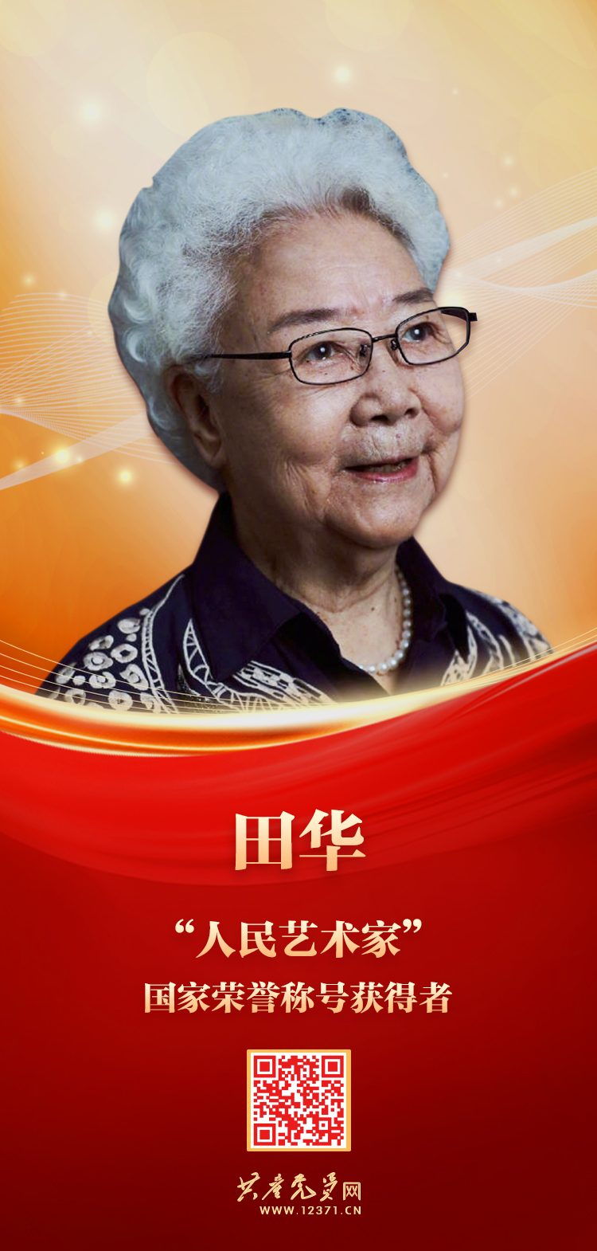
田华，女，汉族，中共党员，1928年8月生，河北唐县人，原八一电影制片厂演员剧团一级演员，第一届全国人大代表。曾成功塑造《白毛女》中喜儿、《党的女儿》中李玉梅、《法庭内外》中尚勤等经典银幕形象，为中国电影塑造了一批有民族品质的新东方女性形象，离休后积极参加慈善公益活动，是广为人民群众熟知和喜爱的老一辈艺术家。荣获三级独立自由勋章、三级解放勋章和金鸡百花奖表演“终身成就奖”、“全国关心下一代工作先进工作者”、“全国道德模范”等称号。

许振超：从“金牌工人”到“人民工匠”
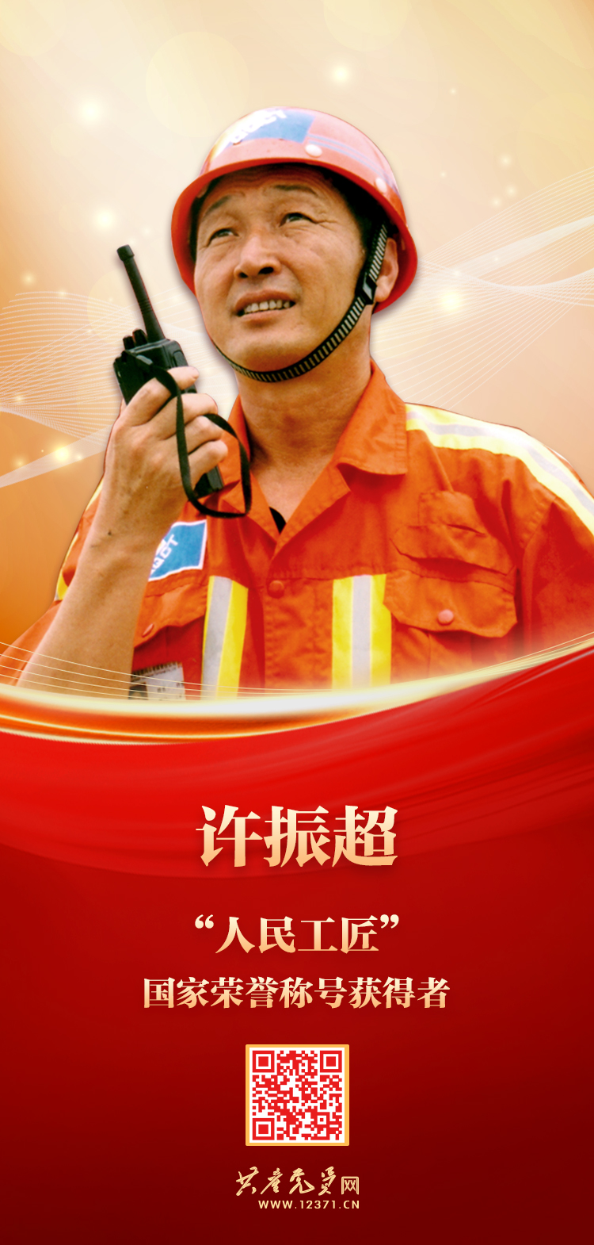
许振超，男，汉族，中共党员，1950年1月生，山东荣成人，山东港口青岛港青岛前湾集装箱码头有限责任公司工程技术部固机高级经理、高级技师，第十一、十二、十三届全国人大代表。他是践行“工匠精神”的优秀代表，先后9次刷新集装箱装卸世界纪录，创造了“振超效率”。他带领团队开展科技攻关，首次实施集装箱轮胎吊“油改电”技术改造，大幅节约生产成本。在他的带动影响下，一大批先进典型脱颖而出。荣获“改革先锋”、“全国劳动模范”、“全国优秀共产党员”等称号。

张晋藩：让中国法制史的参天大树根深叶茂
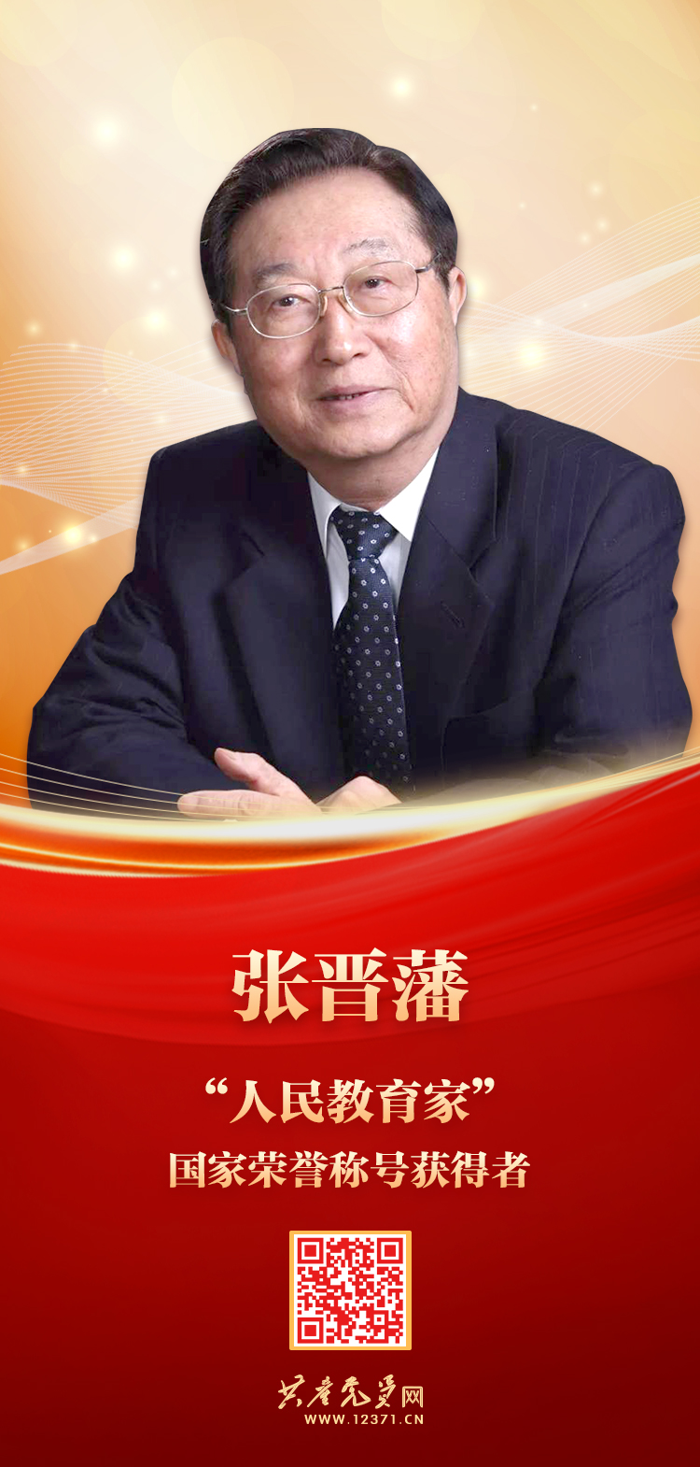
张晋藩，男，汉族，中共党员，1930年7月生，山东龙口人，中国政法大学原副校长，法律史学研究院名誉院长，中国政法大学终身教授、博士生导师。他是我国著名法学家和法学教育家，新中国中国法制史学科的主要创建者和杰出代表，研究成果奠定了中国法制史学科的理论基础和结构范式。他忠诚和热爱党的教育事业，是新中国首批法学博士生导师，至今已培养博士生百余人。

黄大年：心有大我 至诚报国
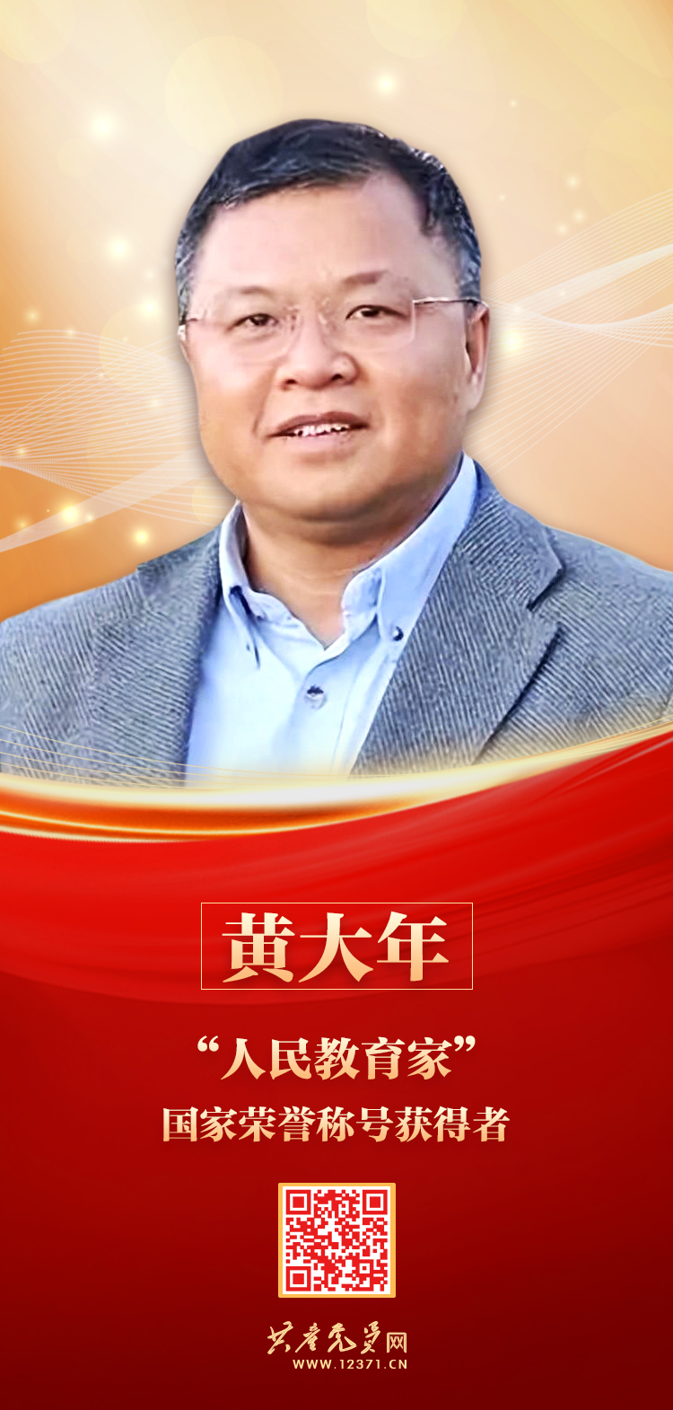
黄大年，男，汉族，中共党员，1958年8月生，2017年1月去世，广西南宁人，曾任吉林大学新兴交叉学科学部首任部长，地球探测科学与技术学院教授、博士生导师。他是国际知名战略科学家、我国著名的地球物理学家，归国科研人员的杰出代表，为中国“巡天探地潜海”填补多项技术空白。他热爱教育事业，自觉践行教育家精神，为我国教育科研事业作出了突出贡献。荣获“全国优秀共产党员”、“全国五一劳动奖章”、“全国优秀教师”等称号。

路生梅：在祖国和人民最需要的地方扎根
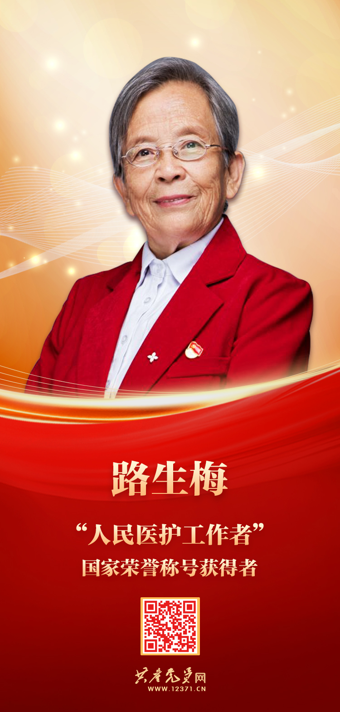
路生梅，女，汉族，中共党员，1944年1月生，北京市人，陕西省佳县人民医院原副院长、主任医师。她响应党的号召，来到西北革命老区的基层医院，始终坚定“到祖国最艰苦最需要的地方去”的理想信念，坚守为贫困地区人民服务50年的承诺。她推广新法接生、科学育儿、儿童计划免疫，大幅降低当地婴儿死亡率，累计接诊患者超过15万人次。退休后，坚持定期义诊、治病救人。荣获“全国优秀共产党员”、“全国三八红旗手标兵”等称号。

张卓元：士谋良策为其国
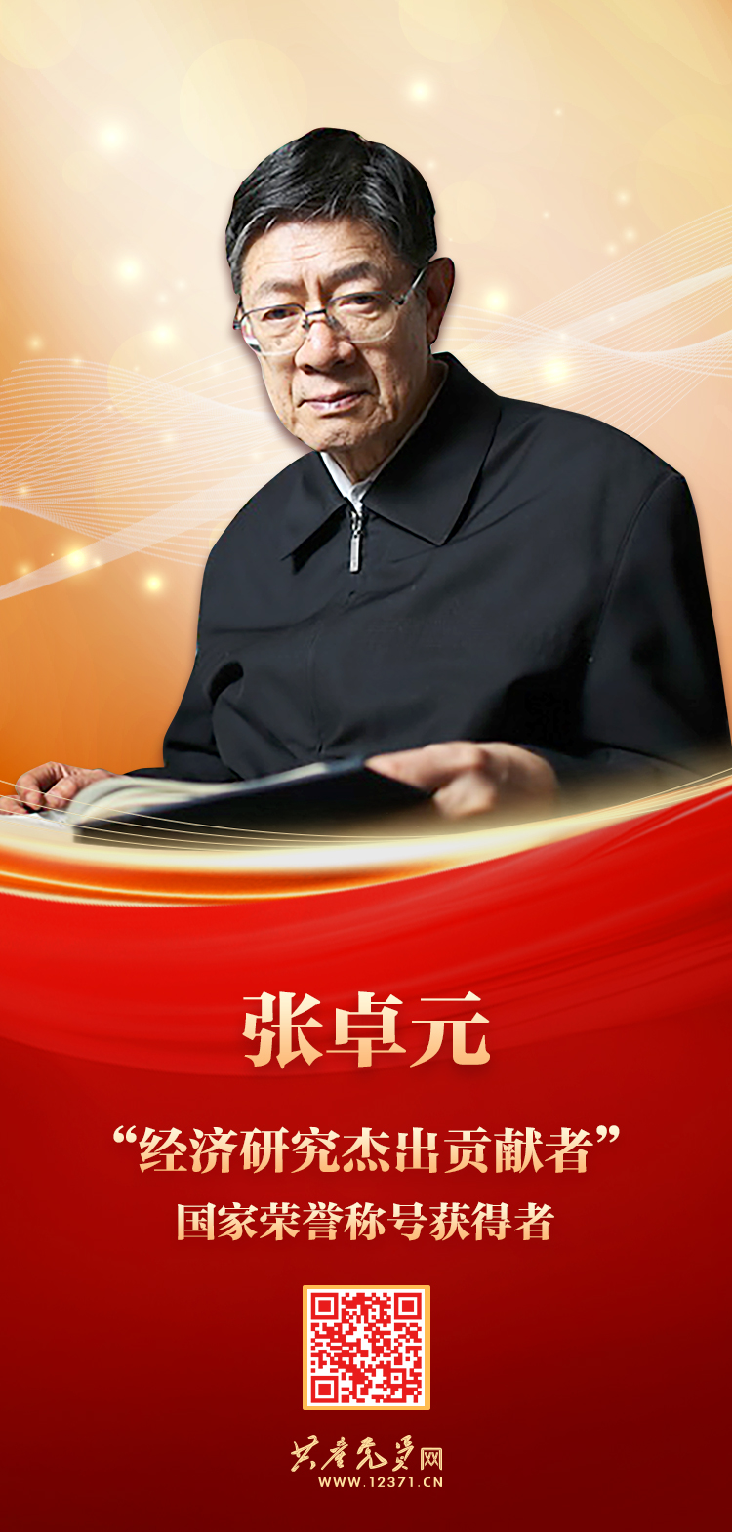
张卓元，男，汉族，中共党员，1933年7月生，广东梅县人，中国社会科学院经济研究所原所长、研究员，中国社会科学院学部委员，第九、十届全国政协委员。他长期从事市场经济理论研究，积极探索社会主义市场经济特征与规律，在价格改革、建设现代市场体系、重塑政府与市场关系、企业改革与治理现代化等诸多领域取得一系列重要研究成果，提出许多颇具建设性意义的主张。荣获孙冶方经济科学论文奖、吴玉章人文社会科学终身成就奖等。

张燮林：书写“国球”辉煌 捍卫祖国荣光
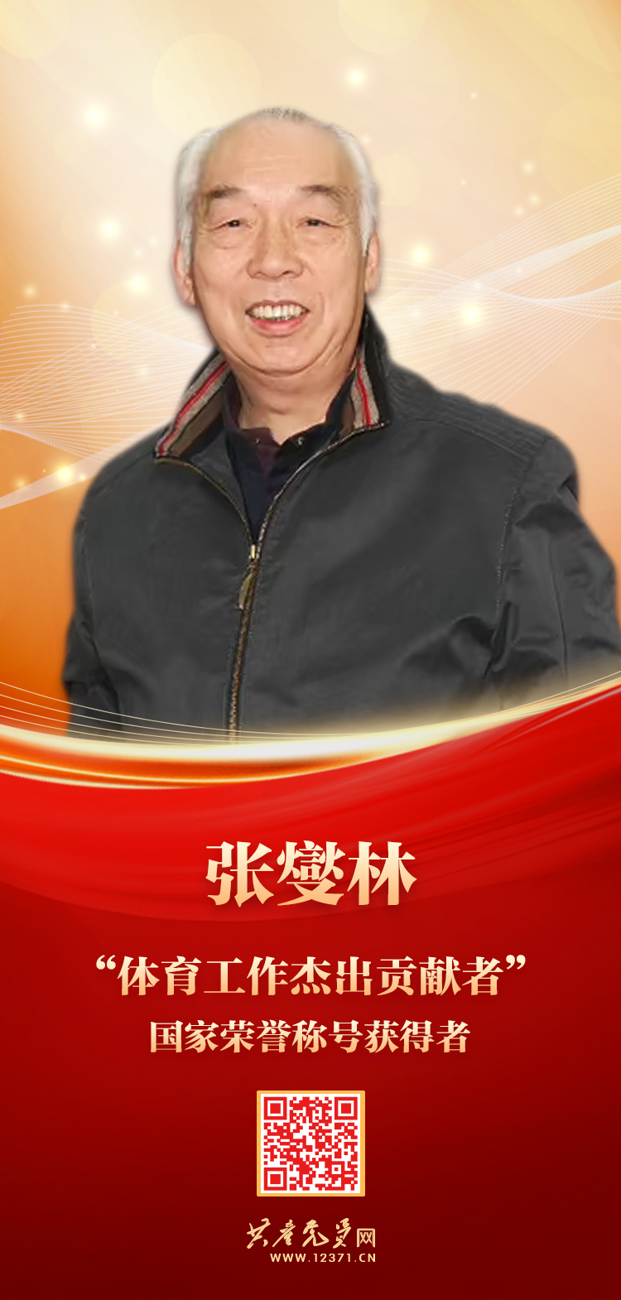
张燮林，男，汉族，中共党员，1940年7月生，江苏镇江人，国家体育总局乒乓球羽毛球运动管理中心原副主任，第八、九届全国政协委员。他是我国著名乒乓球运动员和教练员，曾代表中国队获得第27届世乒赛男团冠军，首次为中国队夺得男双、混双世界冠军。在他的指导下，中国乒乓球女队共取得10届世乒赛女团冠军，一大批世界冠军脱颖而出，为我国体育事业作出突出贡献。荣获国际乒联优秀教练员特别荣誉奖、国际乒联杰出贡献奖等。

